活動學習單一
身體界線
班級 姓名 號碼
1.用紅筆圈出身體的隱私處。
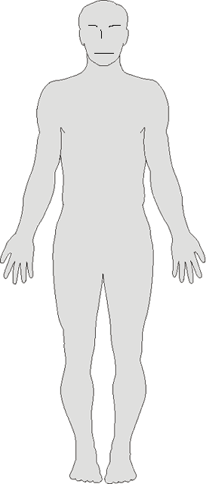

2. 有人對我有怪怪的接觸，我會……？

